ISTRAŽUJEMO RAST BILJAKA
Promjene u prirodi i zimski dani poticaj su za promišljanja kako sačuvati biljke i omogućiti neposredan doživljaj čarolije nastanka nove biljke iz malenog sjemena. Aktivnosti će utjecati na proces učenja djeteta, a događaju se putem igre i nastaju neposrednim iskustvom s raznovrsnim poticajima uz potporu odraslih. Rezultat su prirodne znatiželje djeteta i nastaju na osnovu promišljanja i istraživanja uz naglasak na zajedničko učenje.
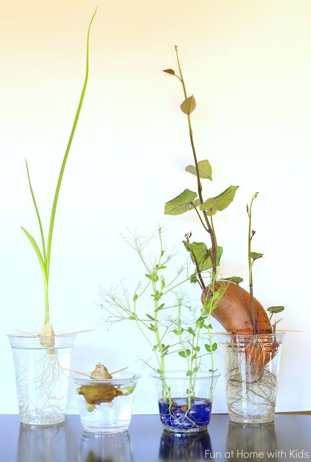
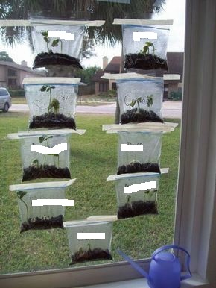
Djeca mogu promatrati razvoj sjemenke iznad i ispod zemlje, voditi brigu o zalijevanju.

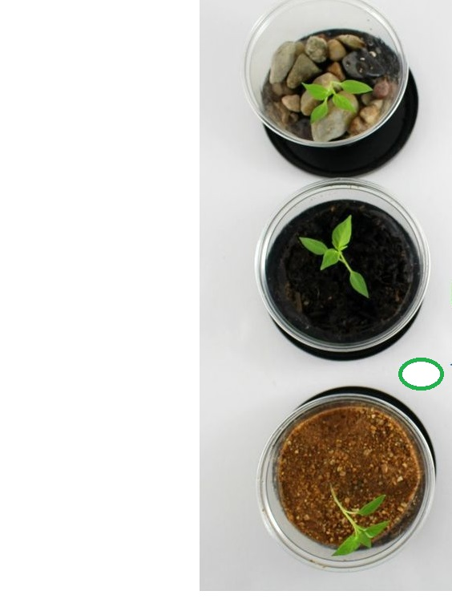

Sjemenke graha ili graška posaditi u zemlju, pijesak i kamenčiće. Promatranjem će djeca doći do zaključka što je pogodnije za rast i život biljke.

Prijedlozi za povezane aktivnosti:
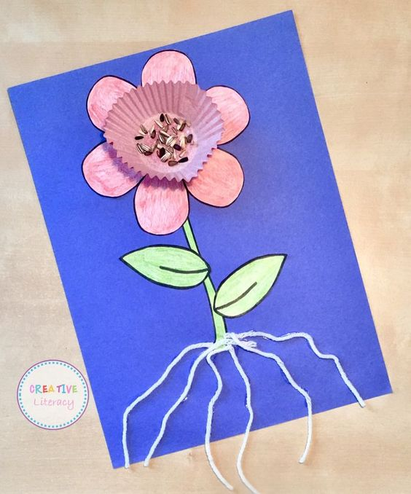
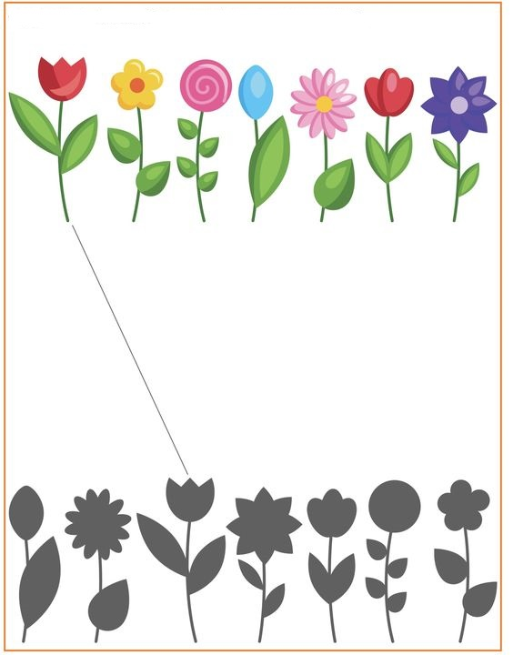
Uz sve te aktivnosti nezaobilazan je razvoj osjećaja odgovornosti prema očuvanju prirodnih bogatstava.
Pripremile: odgojiteljice crvene skupine
Izvor ilustracija : Pinterest

